Estrategia Barbell

¿Está mi cartera preparada para la realidad de los mercados de deuda?

Durante años, los fondos de renta fija fueron sinónimo de estabilidad. Pero desde 2021, los mercados de bonos han demostrado que también pueden generar pérdidas históricas cuando los tipos de interés cambian de dirección. La pregunta que muchos inversores conservadores se hacen hoy es simple:

¿Mi cartera está realmente preparada para el entorno actual de tipos y para lo que pueda venir?

Para responderla, con la ayuda de la IA, he desarrollado una metodología completa que combina reglas clásicas de gestión de duración, señales macroeconómicas (curva de tipos), principios de la estrategia Barbell y un simulador cuantitativo que permite comparar distintas formas de gestionar una cartera conservadora.
El resultado es una herramienta práctica que cualquier inversor puede aplicar a su propia cartera.

1. La regla de duración: evitar el “terreno de nadie”

En renta fija, la duración es el corazón del riesgo. Y la primera regla para un inversor conservador es evitar los tramos intermedios (bonos a 5–7 años). ¿Por qué?

Si los tipos suben, estos bonos caen… pero no lo suficiente como para compensar con su cupón.
Si los tipos bajan, tampoco suben tanto como los bonos largos.

Es el peor de los mundos: riesgo sin recompensa.

Por eso, la estrategia moderna para perfiles prudentes se basa en polarizar la duración:

Muy corto plazo (monetarios, flotantes, RF < 2 años) → estabilidad y liquidez.
Muy largo plazo (> 10 años) → convexidad y protección en recesiones.

Esta es la base de la Estrategia Barbell.

2. El semáforo de la curva de tipos: la brújula del mercado

La curva de tipos (diferencia entre el bono a 10 años y el de 2 años) es uno de los indicadores más fiables del ciclo económico.

🟢 Curva empinándose

El largo plazo paga más que el corto.
Entorno normalizado.
→ Reducir duración, aumentar monetarios.

🟡 Curva plana

El mercado no sabe hacia dónde va.
Máxima prudencia.
→ Aplicar Barbell clásica.

🔴 Curva invertida

El corto plazo paga más que el largo.
Señal histórica de recesión.
→ Aumentar duración larga para capturar la caída futura de tipos.

Este sistema descarga automáticamente la serie T10Y2Y de FRED, detecta el régimen actual y lo traduce en una recomendación clara.

3. La Estrategia Barbell: cómo proteger el capital sin renunciar a oportunidades

La Barbell (o “pesas”) divide la cartera en dos extremos:

50% Monetarios / RF muy corto plazo
La base segura. Protege el capital y genera rentabilidad inmediata.

25% Bonos flotantes
Un seguro contra subidas inesperadas de tipos.

15% Renta fija intermedia
Para añadir algo de rentabilidad sin asumir demasiado riesgo.

10% Renta fija larga
El escudo ante recesiones: cuando los tipos caen, estos fondos suben con fuerza.

Estos porcentajes se ajustan automáticamente según el semáforo de la curva.

4. El “colchón de tipos”: por qué hoy la renta fija es más segura que en 2021

En 2021 los tipos estaban al 0%. Cuando subieron, los bonos no tenían cupón para amortiguar la caída.

Hoy, con tipos en torno al 4%, el cupón actúa como airbag:

Si un fondo tiene duración 5 y cupón 4%, los tipos tendrían que subir casi un 0,8% para que el fondo empiece a perder dinero en el año.

Este colchón es clave para entender por qué la renta fija vuelve a ser atractiva para perfiles conservadores.

5. Señal técnica de salida: cuándo protegerse

El sistema CRI (Cruce de Regímenes de Inversión) identifica momentos de riesgo elevado:

El precio deja de subir y se aplana.
Las medias de corto y largo plazo se cruzan.
El precio rompe a la baja.

Cuando esto ocurre, la recomendación es clara:
salir a liquidez y proteger el capital.

6. La liquidez como activo estratégico

Con fondos monetarios pagando entre el 3% y el 4%, estar en liquidez ya no es “estar fuera del mercado”. Es una decisión activa y rentable cuando el entorno es incierto.

7. El motor cuantitativo: cómo analizamos una cartera real

Para responder de forma objetiva a la pregunta inicial, con la ayuda de la IA, he desarrollado un sistema que:
- Lee la cartera desde Excel: Incluyendo fechas de inversión, importes y fondos reales.
- Carga automáticamente los CSV históricos de cada fondo: Normaliza formatos, limpia fechas y extrae la serie Close.
- Clasifica cada fondo por volatilidad: Asignándolo a su bucket Barbell.
- Detecta el régimen actual de la curva: Usando T10Y2Y de FRED.
- Actualiza la Excel con:

Valor actual
Beneficio
Plusvalía
Peso real
Fecha del último NAV

- Simula tres estrategias históricas

Buy & Hold
Barbell pasiva (régimen fijo)
Barbell dinámica (según curva de tipos)

- Calcula métricas clave

Rentabilidad total
Rentabilidad anualizada
Máximo drawdown
Sharpe
Calmar
Volatilidad anualizada

- Genera un informe claro: Con rebalanceos, gráficos y recomendaciones.
-

8. ¿Qué obtiene un gestor conservador con este sistema?

- Una foto real y actualizada de su cartera: Sin depender de plataformas externas.
- Un diagnóstico objetivo de su riesgo de duración.
¿Está expuesto al “terreno de nadie”?
¿Tiene demasiado largo plazo para el entorno actual?

- Una recomendación basada en datos: No en opiniones.

- Una simulación histórica de cómo habría funcionado la cartera si hubiera aplicado Barbell disciplinadamente.

- Una guía clara para actuar hoy según el semáforo de la curva.

Conclusión: la pregunta correcta no es “qué fondo compro”, sino “qué estructura de duración necesito hoy”

La realidad de los mercados de deuda ha cambiado. Los tipos ya no están al 0%. La curva de tipos sigue enviando señales claras.
La gestión de duración vuelve a ser la clave para proteger el capital.
La estrategia Barbell, combinada con un análisis disciplinado de la curva y un sistema técnico de salida, ofrece una forma moderna, prudente y eficaz de gestionar una cartera conservadora de Fondos de Inversión.

¿Qué son los buckets?
Para entender lo qos resultados debemos tener claro el concepto de ‘Buckets’.
Bucket es simplemente una categoría o cajón en el que clasificamos cada fondo según su comportamiento real en el mercado. En lugar de fiarnos de la etiqueta comercial del fondo (que puede ser engañosa), el sistema mide la volatilidad histórica anualizada de sus cotizaciones y la usa como proxy de la duración real. Por qué la volatilidad y no la duración declarada
La duración oficial de un fondo (en años) no siempre está disponible o es fiable. En cambio, la volatilidad se puede calcular directamente de los precios históricos que tienes en los CSV:
vol_anual = desviación_estándar(retornos_diarios) × √252
Y existe una relación directa entre volatilidad y duración en renta fija:
A mayor duración → mayor sensibilidad a los tipos de interés → mayor volatilidad
Por eso la volatilidad es un proxy razonable para clasificar los fondos. Los cinco buckets y su significado financiero.**
Categoría | Volatilidad | Ejemplos
MONETARIO | < 3% | Fondos monetarios, depósitos, letras del Tesoro
RF_CORTO | 3%–8% | Bonos a 1–3 años, renta fija corto plazo
RF_MEDIO | 8%–12% | Bonos a 3–7 años, renta fija medio plazo
RF_LARGO | 12%–20% | Bonos a 10–30 años, alta sensibilidad a tipos
RENTA_VAR. | > 20% | Acciones, mixtos agresivos, activos de riesgo
Visualmente, la curva de tipos tiene esta forma:
figura 'curva de tipos.png 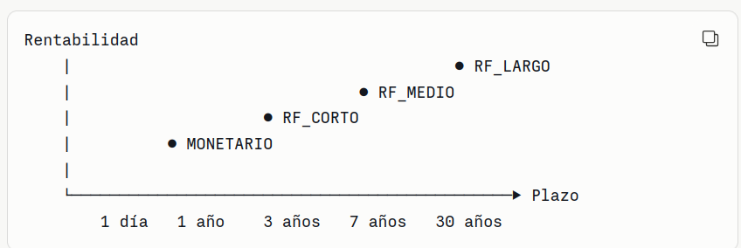'
Cuanto más a la derecha está un bucket, más rentabilidad exige el mercado (porque asume más riesgo de que los tipos cambien durante ese tiempo) y más cae su precio si los tipos suben.
Cómo afectan los tipos a cada bucket Esta es la clave de la estrategia Barbell. Cuando los tipos de interés suben (como en 2022):
Bucket | Impacto de una subida de tipos
MONETARIO | Casi ninguno: el cupón se renueva rápido y sube con los tipos
RF_CORTO | Pequeña caída de precio; suele recuperarse en meses
RF_MEDIO | Caída moderada; puede tardar 2–4 años en recuperarse
RF_LARGO | Caída fuerte (un bono a 20 años puede caer 20–30%)
RENTA_VARIABLE | Impacto indirecto: empresas se financian más caro y las valoraciones bajan
Cuando los tipos bajan (como en 2008-2015 o en una recesión), el efecto es el inverso: RF_LARGO sube con fuerza.
Por qué la estrategia Barbell concentra en los extremos La idea central es evitar el tramo medio (RF_MEDIO, 5-7 años), que es la peor zona:
No tiene la seguridad del corto plazo (si los tipos suben, pierde precio y tarda años en recuperarse) No tiene la convexidad del largo plazo (si los tipos bajan, sube menos que RF_LARGO)
Por eso la estrategia concentra el peso en los dos extremos: MONETARIO + RF_CORTO → el "escudo": protege si los tipos suben RF_LARGO → la "palanca": gana si hay recesión y los tipos bajan RENTA_VARIABLE → el "motor": captura el crecimiento económico
Tus buckets actuales Con tu cartera actual, todos los fondos caen en solo dos buckets:
Fondo | Vol. anual | Bucket | Por qué
Plan Pensiones R4 Dédalo | 2.4% | MONETARIO | Muy baja volatilidad, comportamiento de monetario
Renta 4 Foncuenta Ahorro | 1.3% | MONETARIO | Ídem
Renta 4 Renta Fija Euro | 0.2% | MONETARIO | Volatilidad mínima, casi depósito
Epsv Renta 4 Dédalo | 4.0% | RF_CORTO | Algo más de volatilidad, bonos cortos
Los tres buckets vacíos (RF_MEDIO, RF_LARGO, RENTA_VARIABLE) son precisamente la oportunidad de mejora que la Alerta Barbell detecta y que la comparativa cuantifica: si hubiera fondos en esos buckets, la estrategia podría expresar todo su potencial de rebalanceo entre regímenes.

Resultado de la aplicación de la Estrategia Barbell a mi cartera de fondos.

==================================================================
COMPARATIVA DE ESTRATEGIAS · mi_cartera_barbell_0.xlsx
Capital inicial : 748,160.19 EUR
Rebalanceo : Trimestral
Regimen fijo : PLANA (Barbell pasiva)
==================================================================

TABLA DE METRICAS
------------------------------------------------------------------
Estrategia Ret.Total Ret.Anual MDD Sharpe Calmar Vol.
------------------------------------------------------------------
Buy & Hold 6.18% 0.21% -7.56% 0.999 0.027 0.70%
Barbell pasiva 7.58% 0.38% -7.37% 0.400 0.051 0.76% *
Barbell dinamica 7.58% 0.38% -7.37% 0.400 0.051 0.76% *
------------------------------------------------------------------
* Mejor rentabilidad total

VALOR FINAL DE LA CARTERA
------------------------------------------------------------------
Buy & Hold 794,391.95 EUR (+46,231.76 EUR / +6.18%)
Barbell pasiva 804,894.00 EUR (+56,733.81 EUR / +7.58%)
Barbell dinamica 804,894.00 EUR (+56,733.81 EUR / +7.58%)

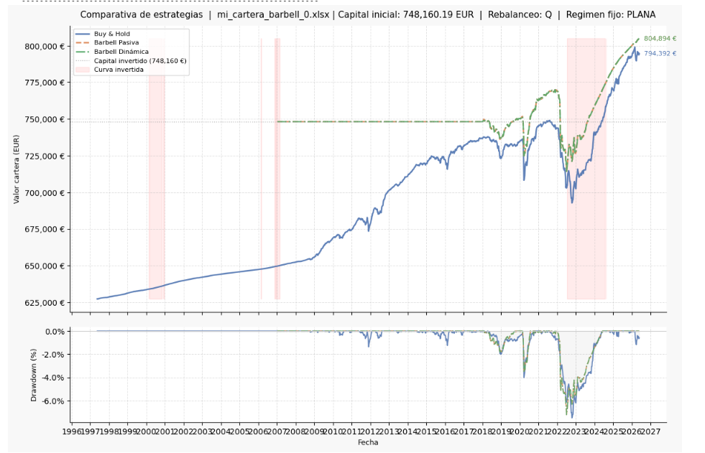

REBALANCEOS HISTORICOS — BARBELL DINAMICA
Fecha Regimen Capital MON RFC RFM RFL RV
------------------------------------------------------------------
2007-01-02 INVERTIDA 748,160 -25 +15 +10 +35 +15
2007-04-02 PLANA 748,160 -35 +20 +10 +20 +15
2007-07-02 PLANA 748,160 -35 +20 +10 +20 +15
2007-10-01 EMPINANDO 748,160 -50 +25 +15 +5 +5
2008-01-02 EMPINANDO 748,160 -50 +25 +15 +5 +5
2008-04-01 EMPINANDO 748,160 -50 +25 +15 +5 +5
2008-07-01 EMPINANDO 748,160 -50 +25 +15 +5 +5
2008-10-01 EMPINANDO 748,160 -50 +25 +15 +5 +5
2009-01-01 EMPINANDO 748,160 -50 +25 +15 +5 +5
2009-04-01 EMPINANDO 748,160 -50 +25 +15 +5 +5
2009-07-01 EMPINANDO 748,160 -50 +25 +15 +5 +5
2009-10-01 EMPINANDO 748,160 -50 +25 +15 +5 +5
2010-01-04 EMPINANDO 748,160 -50 +25 +15 +5 +5
2010-04-01 EMPINANDO 748,160 -50 +25 +15 +5 +5
2010-07-01 EMPINANDO 748,160 -50 +25 +15 +5 +5
2010-10-01 EMPINANDO 748,160 -50 +25 +15 +5 +5
2011-01-03 EMPINANDO 748,160 -50 +25 +15 +5 +5
2011-04-01 EMPINANDO 748,160 -50 +25 +15 +5 +5
2011-07-01 EMPINANDO 748,160 -50 +25 +15 +5 +5
2011-10-03 EMPINANDO 748,160 -50 +25 +15 +5 +5
2012-01-01 EMPINANDO 748,160 -50 +25 +15 +5 +5
2012-04-01 EMPINANDO 748,160 -50 +25 +15 +5 +5
2012-07-01 EMPINANDO 748,160 -50 +25 +15 +5 +5
2012-10-01 EMPINANDO 748,160 -50 +25 +15 +5 +5
2013-01-01 EMPINANDO 748,160 -50 +25 +15 +5 +5
2013-04-01 EMPINANDO 748,160 -50 +25 +15 +5 +5
2013-07-01 EMPINANDO 748,160 -50 +25 +15 +5 +5
2013-10-01 EMPINANDO 748,160 -50 +25 +15 +5 +5
2014-01-02 EMPINANDO 748,160 -50 +25 +15 +5 +5
2014-04-01 EMPINANDO 748,160 -50 +25 +15 +5 +5
... (47 rebalanceos más no mostrados)
------------------------------------------------------------------
Columnas: MON=Monetario RFC=RF Corto RFM=RF Medio RFL=RF Largo RV=RV
Prefijo +/- indica si el bucket aumenta o reduce respecto al anterior

REBALANCEOS HISTORICOS — BARBELL PASIVA
Fecha Regimen Capital MON RFC RFM RFL RV
------------------------------------------------------------------
2007-01-02 PLANA 748,160 -35 +20 +10 +20 +15
2007-04-02 PLANA 748,160 -35 +20 +10 +20 +15
2007-07-02 PLANA 748,160 -35 +20 +10 +20 +15
2007-10-01 PLANA 748,160 -35 +20 +10 +20 +15
2008-01-02 PLANA 748,160 -35 +20 +10 +20 +15
2008-04-01 PLANA 748,160 -35 +20 +10 +20 +15
2008-07-01 PLANA 748,160 -35 +20 +10 +20 +15
2008-10-01 PLANA 748,160 -35 +20 +10 +20 +15
2009-01-01 PLANA 748,160 -35 +20 +10 +20 +15
2009-04-01 PLANA 748,160 -35 +20 +10 +20 +15
2009-07-01 PLANA 748,160 -35 +20 +10 +20 +15
2009-10-01 PLANA 748,160 -35 +20 +10 +20 +15
2010-01-04 PLANA 748,160 -35 +20 +10 +20 +15
2010-04-01 PLANA 748,160 -35 +20 +10 +20 +15
2010-07-01 PLANA 748,160 -35 +20 +10 +20 +15
2010-10-01 PLANA 748,160 -35 +20 +10 +20 +15
2011-01-03 PLANA 748,160 -35 +20 +10 +20 +15
2011-04-01 PLANA 748,160 -35 +20 +10 +20 +15
2011-07-01 PLANA 748,160 -35 +20 +10 +20 +15
2011-10-03 PLANA 748,160 -35 +20 +10 +20 +15
2012-01-01 PLANA 748,160 -35 +20 +10 +20 +15
2012-04-01 PLANA 748,160 -35 +20 +10 +20 +15
2012-07-01 PLANA 748,160 -35 +20 +10 +20 +15
2012-10-01 PLANA 748,160 -35 +20 +10 +20 +15
2013-01-01 PLANA 748,160 -35 +20 +10 +20 +15
2013-04-01 PLANA 748,160 -35 +20 +10 +20 +15
2013-07-01 PLANA 748,160 -35 +20 +10 +20 +15
2013-10-01 PLANA 748,160 -35 +20 +10 +20 +15
2014-01-02 PLANA 748,160 -35 +20 +10 +20 +15
2014-04-01 PLANA 748,160 -35 +20 +10 +20 +15
... (47 rebalanceos más no mostrados)
------------------------------------------------------------------
Columnas: MON=Monetario RFC=RF Corto RFM=RF Medio RFL=RF Largo RV=RV
Prefijo +/- indica si el bucket aumenta o reduce respecto al anterior

Análisis de los resultados

Analizando los resultados vemos que esta cartera está completamente desalineada con el entorno de tipos actual.
cartera total es: 846.423 €
Y la distribución real es:

Fondo | Valor actual | Bucket
Plan Pensiones R4 Dédalo | 219.794 € | MONETARIO
Foncuenta Ahorro | 138.187 € | MONETARIO
RF 6 meses | 102.201 € | MONETARIO
DWS Ultra Short | 100.545 € | MONETARIO
Vanguard ST Bond | 73.525 € | MONETARIO
EPSV Dédalo | 58.441 € | MONETARIO
Vanguard ST Corporate | 51.317 € | MONETARIO
RF Euro Clase A | 51.289 € | MONETARIO
RF Clase R | 51.124 € | MONETARIO

**Conclusión inmediata:
→ 100% de la cartera está en MONETARIO.**
No tiene:
- ❌ RF corto
- ❌ RF medio
- ❌ RF largo
- ❌ Renta variable

✅ 2. Régimen actual de la curva (T10Y2Y)
El sistema detecta:
- T10Y2Y = +0,43%
- Tendencia bajando
- Régimen: PLANA
Y según la propia regla:
Curva plana = máxima incertidumbre → aplicar Barbell equilibrada.
La Barbell equilibrada (mi distribución objetivo) es:
- 35% Monetario
- 20% RF corto
- 10% RF medio
- 20% RF largo
- 15% Renta variable

❗ 3. Desviación brutal respecto al objetivo
Mi cartera actual:
Bucket | Actual | Objetivo | Diferencia
MONETARIO | 100% | 35% | +65 pp
RF_CORTO | 0% | 20% | -20 pp
RF_MEDIO | 0% | 10% | -10 pp
RF_LARGO | 0% | 20% | -20 pp
RENTA_VARIABLE | 0% | 15% | -15 pp

**Conclusión:
→ Estoy 65 puntos porcentuales por encima del peso monetario recomendado.**
Esto es la mayor desviación posible dentro de este modelo.

❗ 4. ¿Qué significa esto para un gestor conservador?

✔ Estoy extremadamente protegido
Mi cartera es casi un depósito bancario diversificado:
- volatilidad bajísima
- riesgo de duración casi cero
- sensibilidad a tipos mínima
- liquidez alta
- drawdown casi inexistente

✔ Pero también estoy renunciando a:
- convexidad del largo plazo
- carry adicional de RF corto/medio
- protección ante recesión
- potencial de recuperación si los tipos bajan
- diversificación real

✔ Y lo más importante:
No estoy aplicando la estrategia Barbell.
Estás aplicando:
“Supermonetario + nada más”
que NO es lo que este propio modelo recomienda en régimen PLANO.

5. ¿Qué haría mi sistema Barbell?
Mi sistema recomienda:

Reducir monetario en ~550.175 €
Y redistribuir así:
- RF corto: +169.285 €
- RF medio: +84.642 €
- RF largo: +169.285 €
- Renta variable: +126.963 €
Esto no es una recomendación de inversión , pero sí es la salida matemática de esta estrategia.

6. ¿Por qué mi cartera ha quedado 100% monetaria?
Por dos razones:

1. Todos sus fondos son de muy baja volatilidad
Tus buckets salen así:
- Foncuenta → MONETARIO
- RF 6 meses → MONETARIO
- DWS Ultra Short → MONETARIO
- Vanguard ST Bond → MONETARIO
- Vanguard ST Corporate → MONETARIO
- RF Euro Clase A → MONETARIO
- RF Clase R → MONETARIO
- EPSV → MONETARIO
- Plan Pensiones → MONETARIO
La clasificación por volatilidad funciona correctamente: todos los fondos son de duración muy corta.

2. No tengo ningún fondo de duración media o larga
Por eso:
- RF_CORTO = 0
- RF_MEDIO = 0
- RF_LARGO = 0
- RV = 0

7. Interpretación del resultado

✔ Mi cartera es extremadamente prudente
Más prudente incluso que lo que esta estrategia considera óptimo.

✔ Estoy protegido ante subidas de tipos
Porque la duración es casi cero.

✔ Pero estoy expuesto a un riesgo silencioso:
no capturaré la caída de tipos cuando llegue.
Y en régimen PLANO, la historia dice:
“La curva plana suele preceder a un cambio de ciclo.”
Si los tipos bajan:
- RF larga sube fuerte
- RF media sube moderado
- RF corta sube poco
- Monetario apenas se mueve
Mi cartera actual no capturaría nada de esa subida.

8. ¿Qué significa esto para la pregunta original?
¿Está mi cartera preparada para la realidad de los mercados de deuda?

✔ Preparada para un escenario de subidas de tipos

❌ No preparada para un escenario de bajadas de tipos

❌ No alineada con el régimen actual (PLANA)

❌ No diversificada por duración

❌ No aplicando Barbell equilibrada

9. Conclusión.
Mi cartera actual:
- Es muy segura
- Tiene muy poca duración
- Está hiperconcentrada en monetario
- No sigue la Barbell recomendada para régimen PLANO
- No está preparada para capturar una futura bajada de tipos
- No está diversificada por tramos de duración
- No tiene convexidad
- No tiene escudo ante recesión
Matemáticamente, según mi propio modelo, está desalineada.

Fondos de mi cartera

Valor | ISIN
Vanguard Global Short-Term Bond Index Fund Eur Hedged Acc | IE00BH65QP47
Vanguard Global Short-Term Corporate Bond Index Fund Eur Hedged Acc | IE00BDFB7290
Renta 4 Renta Fija Euro, Fi Clase A | ES0173319007
Epsv Renta 4 Dedalo Ppi | EP2
Plan De Pensiones Renta 4 Dedalo | N4194
Plan De Pensiones Renta 4 Dedalo | N4194
Plan De Pensiones Renta 4 Dedalo | N4194
Vanguard Global Short-Term Bond Index Fund Eur Hedged Acc | IE00BH65QP47
Renta 4 Renta Fija 6 Meses, Fi | ES0128520006
Renta 4 Renta Fija, Fi Clase R | ES0176954008
Plan De Pensiones Renta 4 Dedalo | N4194
Plan De Pensiones Renta 4 Dedalo | N4194
Renta 4 Foncuenta Ahorro, F.i. | ES0173222003
Renta 4 Foncuenta Ahorro, F.i. | ES0173222003
Renta 4 Foncuenta Ahorro, F.i. | ES0173222003
Renta 4 Foncuenta Ahorro, F.i. | ES0173222003
Renta 4 Foncuenta Ahorro, F.i. | ES0173222003
Renta 4 Foncuenta Ahorro, F.i. | ES0173222003
Renta 4 Foncuenta Ahorro, F.i. | ES0173222003
Renta 4 Foncuenta Ahorro, F.i. | ES0173222003
Renta 4 Foncuenta Ahorro, F.i. | ES0173222003
Renta 4 Foncuenta Ahorro, F.i. | ES0173222003
Renta 4 Foncuenta Ahorro, F.i. | ES0173222003
Renta 4 Foncuenta Ahorro, F.i. | ES0173222003
Renta 4 Foncuenta Ahorro, F.i. | ES0173222003
Renta 4 Foncuenta Ahorro, F.i. | ES0173222003
Renta 4 Foncuenta Ahorro, F.i. | ES0173222003
Renta 4 Foncuenta Ahorro, F.i. | ES0173222003
Renta 4 Foncuenta Ahorro, F.i. | ES0173222003
Renta 4 Foncuenta Ahorro, F.i. | ES0173222003
DWS Ultra Short ‘NC’ (EUR) A | LU0080237943

